实验二 圆弧插补程序设计
一、实验目的

二、实验原理

三、程序实现流程

- 实验内容

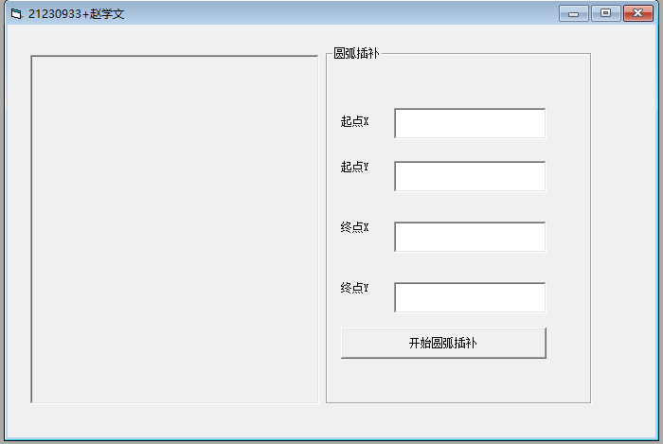
图1 圆弧插补程序主界面

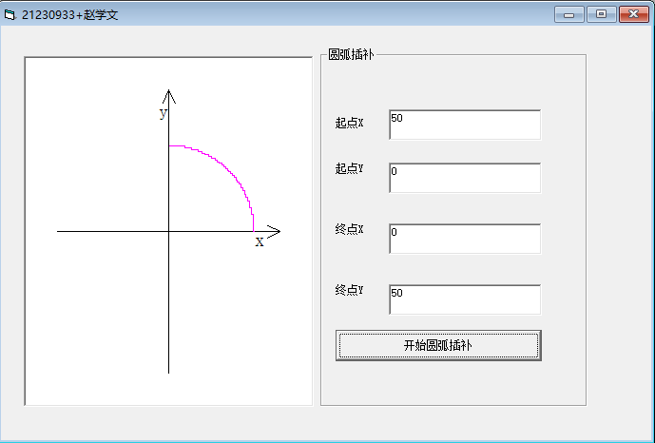 | 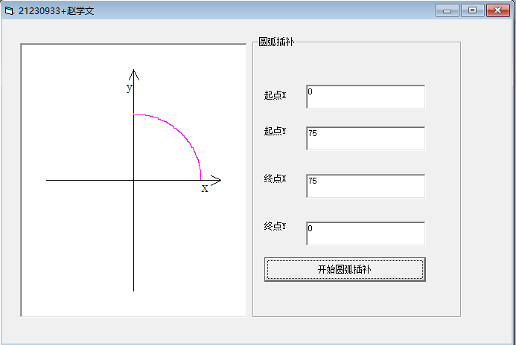
图2 第一象限逆时针圆弧插补轨迹 | 图3 第一象限顺时针圆弧插补轨迹

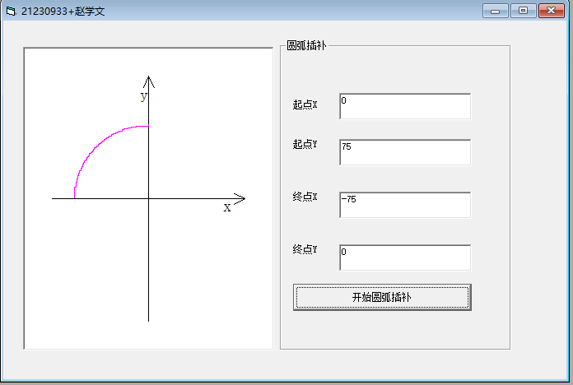 | 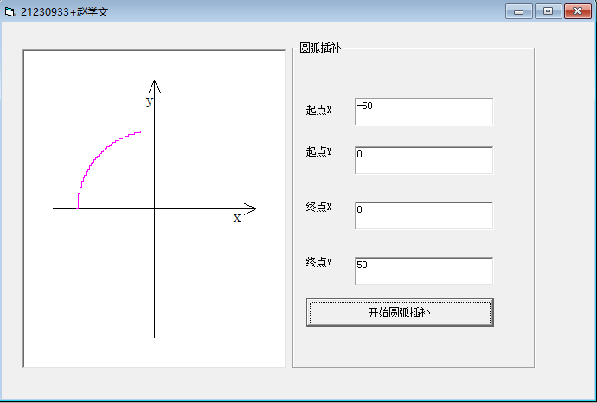
图4 第二象限逆时针圆弧插补轨迹 | 图5 第二象限顺时针圆弧插补轨迹
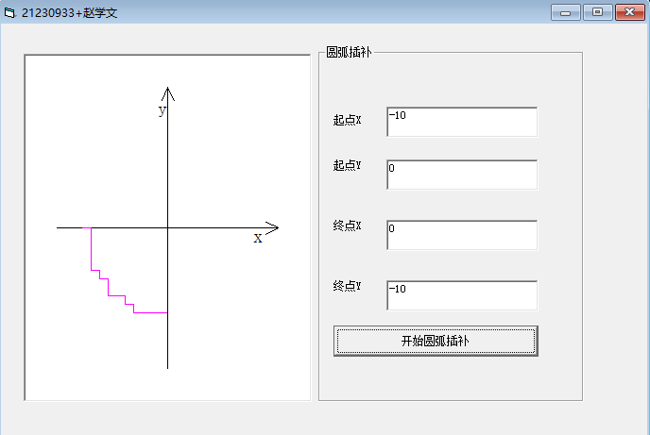 | 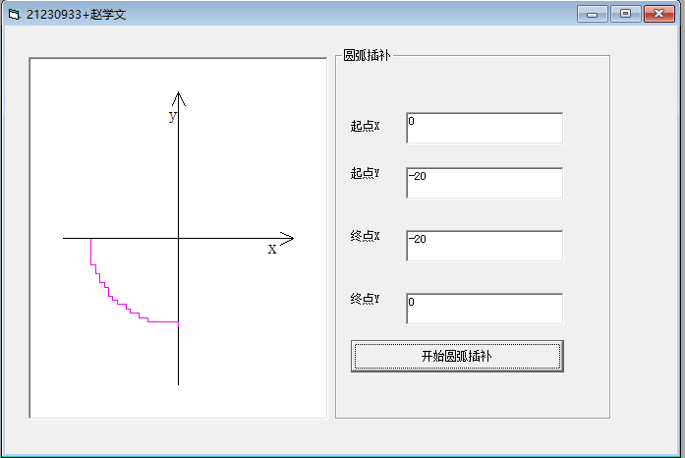
图6 第三象限逆时针圆弧插补轨迹 | 图7 第三象限顺时针圆弧插补轨迹
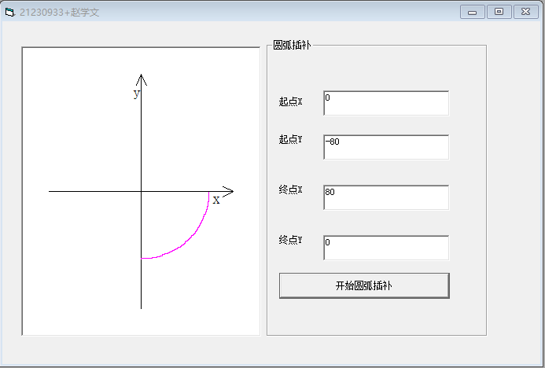 | 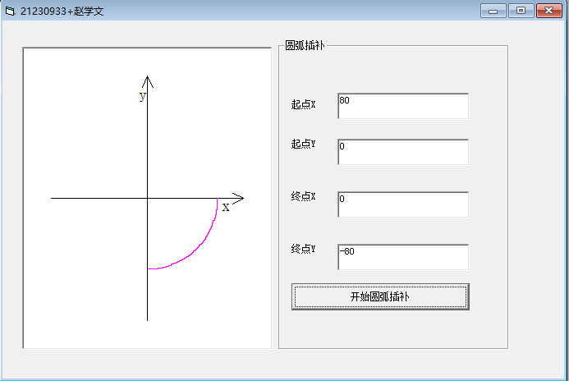
图8 第四象限逆时针圆弧插补轨迹 | 图9 第四象限顺时针圆弧插补轨迹

五、心得总结

